惠州市环境保护产业协会

广东省环境污染治理设施运营管理人员培训班开班通知

广东省环境污染治理设施运营管理人员培训班定于10月23-24日在惠州市惠城区金华悦国际酒店举办，有关事项通知如下：

一、培训及报到安排

培训时间：10月23～24日。10月23日上午9:30上课，培训后颁发广东省环境污染治理设施运营管理人员培训合格证书。

报到时间：请带上身份证复印件、一寸近照1张于10月22日下午4点至5点半在惠州金华悦国际酒店大堂报到、交费、领资料和安排食宿，无法在22日下午前往的学员可于10月23日上午8点半至9点半到培训地点报到领资料。

二、培训地点：惠州市下埔大道28号金华悦国际酒店。

乘车路线：
公交：乘惠城9路、13路、26路、27路、29路、203路、206路到西枝江桥站再步行可达。
大巴：可搭乘至惠州汽车站大巴，再转乘公交或的士。

三、食宿安排
食宿学员由组委会统一安排在金华悦国际酒店，食宿费800元/人（标准双人间，单间补差价200元/晚），费用报到时现场收取。
酒店安排围餐，吃饭时间12：00（午餐）、18：00（晚餐）。
酒店地址：惠州市下埔大道28号
联系电话：0752-2088888
酒店联系人：张经理（18665228891）
四、联系方式
联系人：刘丽霞（13798181418） 黄延森（13927380402）
李雨（13650908537） 茹苗苗（13680844091）
联系电话：广州：020-83516859 传真：020-83549912
惠州：0752-2589366
附件：培训地点路线图

广东环协环保职业技能培训中心
惠州市环境保护产业协会
2014年10月16日
从惠州市汽车站到培训地点路线图
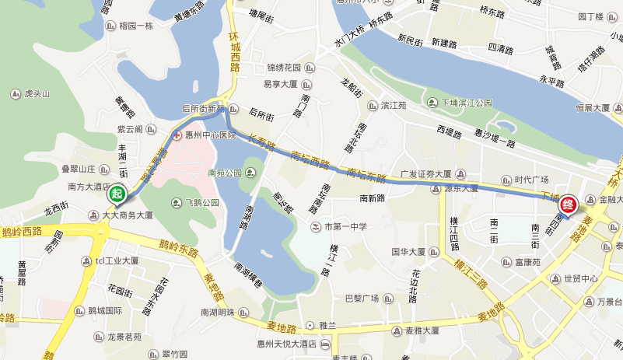
说明：从惠州市汽车站可乘坐惠城9路、13路、26路、27路、29路、203路、206路到西枝江桥站，再步行可达。
金华悦国际酒店详细位置图
